Pilzforschungsprojekt der Mykologischen Gesellschaft Luzern
Rotsee 2021/2022
Bericht von Rolf Mürner und Hans Wehrmüller, Obmann
Mykologische Gesellschaft Luzern, Mai 2023

Einleitung
In den Jahren 2021 und 2022 haben die Mitglieder der Technischen Kommission der Mykologischen Gesellschaft Luzern am Ufer des Rotsees eine Bestandesaufnahme der Pilzflora durchgeführt. An insgesamt 17 gemeinsamen Exkursionen und zahlreichen individuellen Begehungen wurden die Pilze, wenn sie einfach zu bestimmen waren, nach makroskopischen Merkmalen, häufiger aber zusätzlich aufgrund mikroskopischer Merkmale bestimmt. Der vom Staat verordnete Lockdown wegen der Coronainfektion verhinderte ab März 21 gemeinsame Exkursionen während vieler Monate. Anstelle der gemeinsamen Begehungen besuchten viele Mitlieder individuell den Rotsee. Im Jahr 2022 waren es nicht mehr die gesellschaftlichen Einschränkungen, sondern die vom Frühling bis in den späten Sommer andauernde Trockenheit, die das Auffinden von Pilzen erschwerte.

Geologie, Morphologie des Rotsees
(aus Geologischer Atlas der Schweiz, Blatt Luzern, 1962)
Der Rotsee, ein 2,5 km langes, 16 m tiefes Seebecken, ist ein ertrunkenes Talstück einer früheren Reuss. Die Umleitung des Flusses in das heutige Flussbett geschah gegen Ende der letzten Eiszeit durch Aufschüttung des Schotterplateaus des Friedentales. Dadurch wurde das Reusswasser gezwungen, weiter nach Norden zu fliessen. Im Bereich des Rotsees blieb eine Toteismasse liegen (O. Frey, 1907), so dass die vom NE kommenden Bäche nur nordöstlich und südwestlich des heutigen Rotsees die Talbereiche mit Ablagerungen aufschütteten. Nach dem Abschmelzen des Toteises blieb das Wasser in der entstandenen Wanne als Rotsee liegen.
Geologisch liegt der Rotsee in einer Mulde des Helvétien. Das ist die oberste Schicht der gefalteten Oberen Meeresmolasse. Das Helvétien besteht aus verkitteten Ablagerungsgesteinen der Helvetischen Decke der Alpen, die durch Flüsse vor 19 bis 16 Mio. Jahren im mittelländischen Molassebecken angeschwemmt wurden, also etwa zur gleichen Zeit, als Napf- und Hörnlifächer aufgeschüttet wurden.
Über dem anschliessenden Schwemmmaterial in Seenähe bildeten sich Riede und über dem Schwemmmaterial des östlichen Seeendes sogar ein Torfmoor. Die linke Seeseite säumt ein schmaler Streifen von Gehängeschutt des Hundsrückens (Molasse-Schutt), und auf der rechten Seeseite fällt der Bachschuttkegel des Maihofbächlis auf (ebenfalls Molasse-Schutt).

Der Rotsee, heute unter Schutzverordnung, im 19. Und 20. Jahrhundert verschmutzt.
Ab Ende des vorletzten Jahrhunderts wurden Abwasser der Quartiere oberhalb des Rotsees ungereinigt in den See geleitet, sodass dieser zunehmend überdüngt wurde und erstickte. Über einen Reuss-Rotseekanal wurde ab 1922 Frischwasser zugeführt und ab 1929 wurden Kläranlagen gebaut. Daraufhin erholten sich Flora und Fauna im und um den Rotsee herum. Ende des letzten Jahrhunderts wurde die Uferzone unter tatkräftigem Einsatz des Quartiervereins Maihof naturnah wiederhergestellt und unter Naturschutz gestellt. Die Riede an beiden Enden des Sees stehen unter den strengen Reservatsverordnungen. Heute ist die Landschaft des Rotsees ein ideales Naherholungsgebiet der Stadt Luzern, berühmt als Ort von internationalen Ruderwettkämpfen, beliebt als Badeort in den Sommermonaten und viel besucht von Wanderern und Joggern.
Rotsee am Stadtrand von Luzern
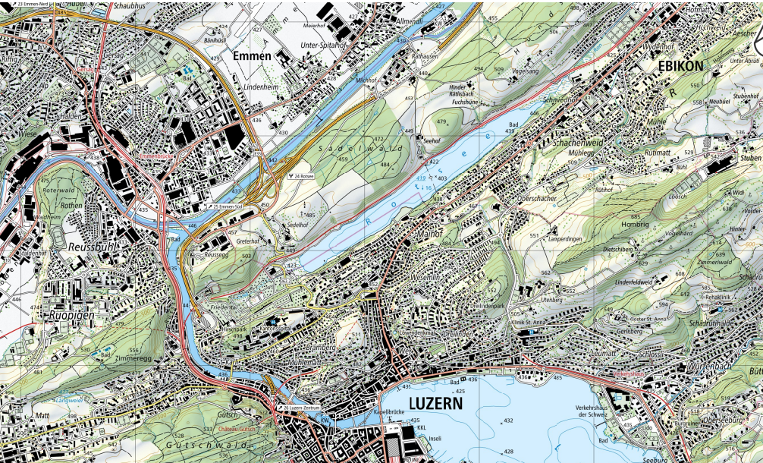

Pilzforschungsgebiet: Reservatzone, Naturschutzzone und Erholungszone
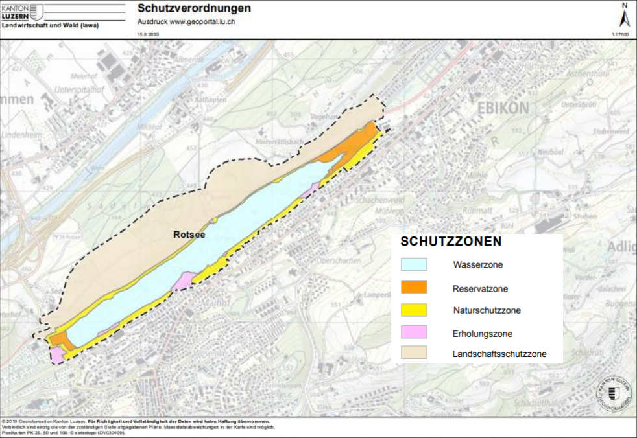
Pilzerhebung, Spektrum der Pilzarten
Die Suche nach Pilzen erfolgte im Rahmen gemeinsamer Exkursionen wie auch individuell. Ein Teil der Vereinsmitglieder suchte vorwiegend nach Grosspilzen, einige unter uns legten ihr Augenmerk auf Rindenpilze und wieder andere interessierten sich vorwiegend für Mehltaupilze, Rostpilze oder allgemein Ascomyceten.

Auswertung der Funde
Die Resultate der Pilzfunde wurden in die Referenz- und Eingabedatenbank eingetragen. Diese wurde von Rolf Mürner in Zusammenarbeit mit Jules Stalder erstellt (siehe Anhang). Auf dieser Liste wurden Bezüge zum Ort (Koordinatennetz) und Datum des Pilzfundes, zum Lebensraum und zum Substrat hergestellt. Selten vorkommende Pilze wurden exsikkiert und an die Exsikkatesammlung des Natur-Museums Luzern übergeben.

Resultate

Pilzforschungsgebiet Rotsee: Funddaten allgemein
Jahr | Exkursionen | Pilzfunde | Pilzarten | Exsikkate
2021 | 8 | 456 | 279 | 33
2022 | 9 | 376 | neu 137 | 24
2021 und 2022 | 17 | 832 | 416 | 57

Vergleich der Pilzforschungsprojekte der MGLU
 | Arten | Funde gesamt
2005-2006 Sonderwaldprojekt Forrenmoos, Rothenburg | 350
2007-2009 Wagenmoos im Meggerwald, Udligenswil | 433
2010-2011 Hombrig, Dietschiberg, Luzern | 465 | 1215
2012-2014 Gitzitobel, Schongau | 512 | 973
2015-2017 Chieme, Immensee | 750 | 1820
2018-2020 Staldigwald, Werthenstein | 669 | 1609
2021-2022 Rotsee, Ebikon/Luzern | 416 | 832

Anzahl Funde pro Monat am Rotsee 2021 und 2022
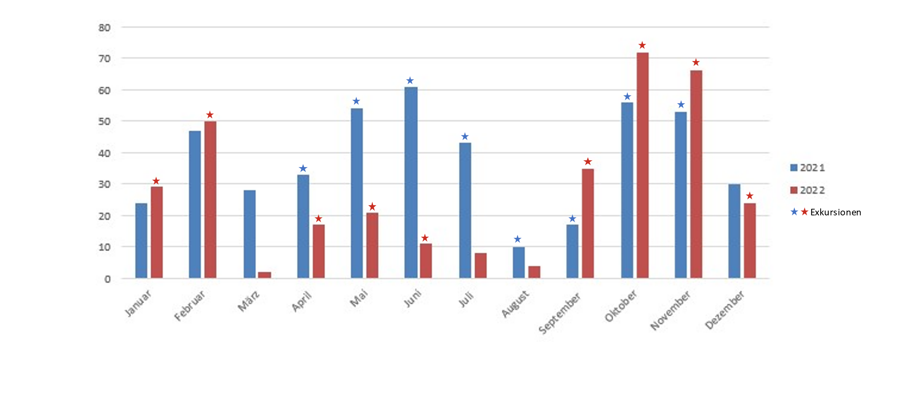
Aus den vorangehenden Listen lassen sich einige interessante Feststellungen herauslesen. Wegen den strengen Vorsichtsmassnahmen während der Coronainfektion in den ersten Monaten des Jahres 2021 konnten keine gemeinsamen Exkursionen durchgeführt werden. Die trotzdem reichhaltigen Funde lassen sich auf individuelle Begehungen zurückführen. Im Vergleich zum Jahr 2021 fanden wir im Jahr 2022 deutlich weniger Pilze. Entscheidend waren die Witterungsverhältnisse. Der Frühling und der Sommer 2022 waren recht trocken und hemmten das Wachstum der Pilze. Erwartungsgemäss fanden sich im 2. Forschungsjahr deutlich weniger zusätzlich neue Pilzarten. Insgesamt haben wir 57 Exsikkate hergestellt.

Lebensräume
Anzahl Funde und Arten pro Lebensraum, Rotsee 2021 / 2022
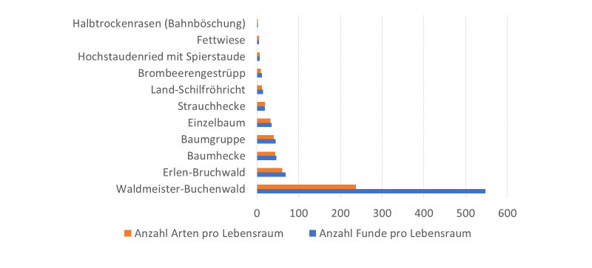

Wir haben die Pilzfunde in den Bezug zu verschiedenen Lebensräumen gesetzt. Einige von uns zuvor ausgeschiedene Lebensräume sind hier nicht aufgeführt, weil in diesen keine Funde (Grossseggenried, Kleinseggenried, Spielwiese, Schafweide) aufgezeichnet wurden. Auffällig ist die grosse Anzahl Funde (551) und Arten (237) im Lebensraum Waldmeister-Buchenwald. Diese Waldstücke sind im Vergleich zu den übrigen miteinbezogenen Flächen relativ klein, übrigens auch der Erlen-Bruchwald. Sicherlich haben sich viele Mitarbeitende in diesen Gebieten recht häufig aufgehalten. Doch ist auch zu bedenken, dass diese Lebensräume den Pilzen gute Bedingungen bieten: viele Mykorrhizapartner, viel Totholz und in Zeiten der Trockenheit schattiger und deswegen etwas feuchterer Boden. Gross- und Kleinseggenried, auch Hochstaudenried und Land-Schilfröhricht liegen in sumpfigen Gebieten, sind also schwerer zugänglich und sind Biotope mit vorwiegend kleinen Pilzen, wofür sich leider nur wenige unseres Vereins interessierten.

Pilzfunde

Die am häufigsten gefundenen Pilzarten am Rotsee
Trametes versicolor | Schmetterlings-Tramete | 14
Cylindrombasidium laeve | Ablösender Rindenschwamm | 11
Auricularia aurcula-judae | Judasohr | 10
Hypholoma fasciculare | Grünblättriger Schwefelkopf | 10
Flammulina velutipes | Gemeiner Samtfussrübling | 9
Xylodon sambuci | Holunder-Holzzähnchenrindenpilz | 8
Lachnum virgineum | Schneeweisses Rauhaarbecherchen | 8
Heterobasidium annosum | Gemeiner Wurzelschwamm | 7
Kretzschmaria deusta | Brandfladen-Kohlenkruste | 7
Mycena galericulata | Rosablättriger Helmling | 7
Irpex lacteus | Milchweisser Eggenpilz | 7
Coprinellus micaceus | Gemeiner Tintling | 7
Fomitopsis pinicola | Rotrandiger Baumschwamm | 7
Lactarius subdulcis | Süsslicher Buchen-Milchling | 7
Daedaleopsis tricolor | Braunroter Blätterwirrling | 7

Die am häufigsten gefundenen Pilzarten am Rotsee im Vergleich zu Staldigwald und Chieme
Rotsee 2021-2022 | Staldigwald 2018-2020 (Rotsee) | Chieme 2015-2017 (Rotsee)
14 Trametes versicolor | 17 Hypholoma fasciculare (10) | 19 Trametes versicolor (14)
11 Cylindrobasidium laeve | 15 Cylindrobasidium laeve (11) | 18 Stereum hirsutum (5)
10 Auricularia auricula-judae | 15 Russula ochroleuca (0) | 16 Marasmius rotula (4)
10 Hypholoma fasciculare | 15 Chalciporus piperatus (0) | 16 Scopuloides rimosa (3)
9 Flammulina velutipes | 13 Craterellus tubaeformis (0) | 15 Hypholoma fasciculare (10)
8 Xylodon sambuci | 13 Fomitopsis pinicola (7) | 15 Psathyrella piluliformis (1)
8 Lachnum virgineum | 13 Gloeophyllum odoratum (3) | 14 Hyphodontia praetermissa (2)
7 Irpex lacteus | 13 Lachnellula subtilissima (0) | 14 Irpex lacteus (7)
7 Fomitopsis pinicola | 13 Lactarius salmonicolor (1) | 14 Xerulca radicata (0)

Überraschend erscheint kein einziger Pilz der Klasse Russulales in den vorderen Rängen der am häufigsten gefundenen Pilzarten am Rotsee. Vielleicht liegt die Ursache in der geringen Präsenz von Nadelbäumen. Die starke Vertretung von kleinen Pilzen wie den Rindenpilzen und Schlauchpilzen lässt sich damit erklären, dass am Rotsee ganzjährig nach Pilzen gesucht wurde und gerade diese auch über die Wintermonate zahlreich in Erscheinung treten. Auffällig sind zudem die häufigen Funde von Auricularia auricula judae und Xylodon sambuci im Gebiet des Seggen-Schwarzerlenbruchwaldes. Interessant sind jeweils Vergleiche zu den früher durchgeführten Pilzforschungsgebieten. Trametes versicolor, ein Folgezersetzer von Laubholz und Spitzenreiter am Rotsee, liegt auch im Untersuchungsgebiet Chieme an der Spitze. In beiden Gebieten sind die Laubhölzer vorherrschend. Im Staldigwald, ein kürzlich renaturalisiertes Waldstück mit noch stark vorherrschendem standortfremden Fichtenforst, ist nur ein einziger Fund belegt.

Pilzgruppen
Anzahl Arten und Funde am Rotsee
Pilzgruppen | Arten | Funde
Schlauchpilze | 131 | 245
Blätterpilze | 130 | 239
Rindenpilze | 52 | 120
Löcherpilze / Porlinge | 32 | 96
Rostpilze | 13 | 22
Gallertpilze | 12 | 34
Fadenpilze | 10 | 11
Echte Mehltaupilze | 9 | 15
Röhrlingsartige | 8 | 13
Bauchpilze | 5 | 14
Stachelpilze | 3 | 10
Keulenpilze | 3 | 4
Schleim-«Pilze» | 3 | 4
Leistenpilze | 2 | 2
Höhlenpilze | 2 | 2
Falsche Mehltaupilze | 1 | 1

Die Einteilung in Pilzgruppen mit der Rangierung der gefundenen Pilze gibt einen Einblick in das Spektrum der Interessen unserer Mitglieder. Auffällig ist die grosse Anzahl der Schlauchpilze, wohl eine Folge intensiver Suche weniger Mitglieder, die sich für diese Pilze intressieren. Ebenfalls bemerkenswert, wie die Röhrlingsartigen recht spärlich gefunden wurden.

Zusammenfassung
Die Flora am Ufer des Rotsees ist reichhaltig dank einem seit Jahrzehnten sorgfältigen Umgang mit der Natur. Viele Abschnitte wurden unter Naturschutz gestellt. An den Längsseiten befinden sich Bäume, meist Laubbäume, Sträucher und Hecken, ebenfalls kleine Buchenwälder und ein kleiner Erlenbruchwald. An beiden Enden des Sees liegen Feuchtgebiete mit einer reichhaltigen Pflanzenwelt. Demzufolge ist auch das Spektrum der gefundenen Pilze breit, wegen der vielen Mykorrhizapilze mit den Laubbäumen und wegen der vielen spezifisch an die Pflanzen gebundenen kleinen Pilze, vorwiegend Ascomyceten.
Selten auftretende Pilze wurden exsikkiert und im Natur-Museum Luzern abgelegt. Insgesamt sind es 57 Exsikkate. 2 Mitglieder unserer Gesellschaft haben sich intensiv in ihren Spezialgebieten mit den Pilzen beschäftigt und einen Grossteil der Essikkate hergestellt. Ueli Graf hat 5 Erstfunde für unsere Exsikkatesammlung beigetragen: 4 Ascomyceten: Ascotaiwania limnetica, Eutypa lata, Camaropella lutea und Ramularia endophylla, sowie ein Basidiomycet: Hodophilus foetens. Rolf Mürner und Margrit Good haben zusätzlich auch nach Rost- und Mehltaupilzen Ausschau gehalten. Diese Pilze sind in unserer Gegend noch wenig erforscht. So konnte Rolf Mürner dank seiner gründlichen Bestimmung unsere Exsikkatesammlung um 17 neue Pilzarten erweitern. 6 davon sind zudem Erstfunde in der Schweiz (Exsikkatesammlung der WSL, Forschungsanstalt für Wald, Schnee und Landschaft in Birmensdorf): Calycellina phalaridis, Microdiscula phragmitis, Paracercosporidium microsorum, Dictyochaeta simplex, Phoma nebulosa und Dialonectria diatrypicola.

Mitarbeitende bei der Pilzerhebung am Rotsee
Baggenstos Marianne
Büschlen Arnold
Foletti Angelo
Good Margrit
Graf Ueli
Klee Christian
Krummenacher Hansjörg
Limacher Hugo
Mazenauer Eva
Müller Fritz
Mürner Rolf
Roos Ruth
Schwander Josef
Schwander Lukas
Stadelmann Hans
Stalder Julius
Wehrmüller Hans
Wolf Beat
Zopp Rene

Anhang
Fundliste gesamt Rotsee 2021 und 2022
Fundliste Arten gesamt Rotsee 2021 und 2022
Exsikkate gesamt Rotsee 2021 und 2022

